**Cферум — образование будущего в одной платформе**

Мир стремительно меняется – в нашей повседневной жизни появляется все больше технологий, которые призваны сделать нашу жизнь легче и проще. Изменения наблюдаются во всех сферах жизни, в том числе, и в воспитании.

Система образования Минпросвещения России уже давно нуждается в реформировании и одним из шагов на этом долгом и нелегком пути – это создание виртуальных площадок для обучения. Первой отечественной платформой для обучения, виртуальных совещаний, проведения онлайн-презентаций стал Сферум.

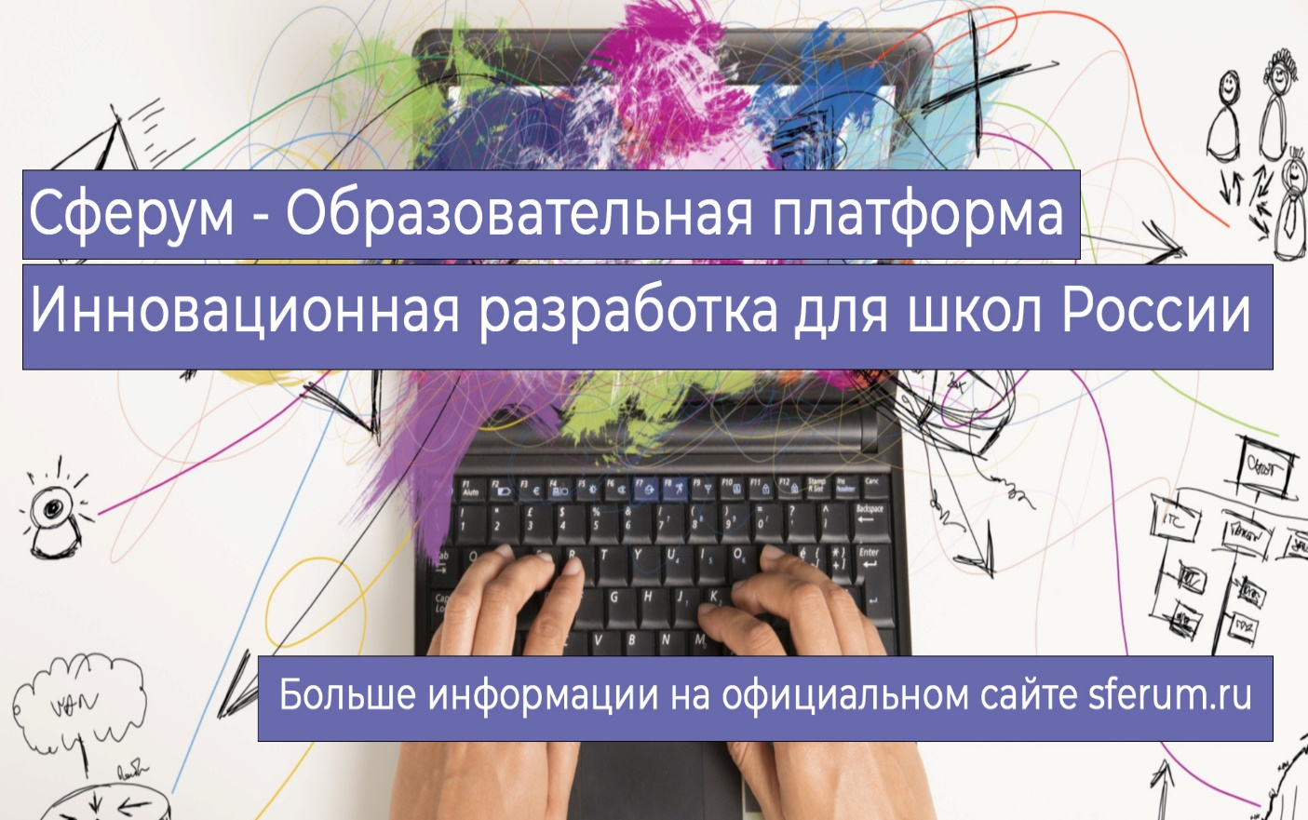

**Что из себя представляет цифровая платформа?**

Сферум – это аналог таких известных утилит как Google Hangout, Zoom, Skype и др. Образовательная платформа призвана, в первую очередь для того, чтобы модернизировать процесс обучения, облегчить труд преподавателей, сделать образование интереснее.

Разработка велась под контролем Министерства просвещения и при поддержке компании Mail.ru Group и ООО Цифровое образование. Сервис предоставляет свои услуги абсолютно бесплатно и воспользоваться ими сможет каждый. По сути —  это удобное и безопасное онлайн сообщество для совместной работы над образовательными процессами в РФ.

**Актуальность цифрового образования**

Последние новости в мире показали, как непостоянна наша жизнь. Мы должны научиться быстро адаптироваться к любым изменениям, чтобы всегда оставаться на коне и своевременно отвечать на возникающие угрозы.

Проблемы пандемии  COVID — 19 сделали невозможным физическое присутствие школьников в учебных учреждениях, что вынудило искать альтернативы.

Популярные утилиты как Skype, Zoom, Google Meet долго использовались как основные площадки, но у них небольшое количество доступных функций, что делало их использование малоэффективным и невыгодным.

Тогда была разработана абсолютно новый проект с гораздо большим количеством инструментов для получения знаний. В интернете мелькали новости, что в разработке так же принимала участие компания Ростелеком.

После того, как были пройдены все необходимые технические и функциональные испытания, было решено, что преподаватели всей России перейдут на использование именно этой цифровой системы.

**Для кого предназначена образовательная платформа**

Сферум будет полезен всем, кто работает в системе образования:

* Учителям;
* Ученикам;
* Студентам;
* Профессорам университета;
* Методистам;
* Директорам школ;
* Родителям школьников и т.д.

**Какие функции выполняет ресурс**

**У Сферум.ру масса полезных функций. Мы приведем лишь некоторые из них:**

* Возможность составлять и просматривать расписание.
* Можно загружать в открытый доступ учебные и методические данные.
* Неограниченное проведение видео-конференций с демонстрацией экрана.
* Прямой контакт учителей с учениками, студентами и их родителями.
* Учащиеся могут загружать домашнее задание, а наставникe удобнее его проверять.
* Преподаватели могут проводить родительские собрания, совещания и др.

**Составление расписания**

Цифровой ресурс имеет удобную функция составления расписания. В специальном разделе учитель может заполнить свое расписание. Оно всегда будет у него перед глазами, что позволит правильно планировать рабочий день и повысит эффективность работы. В Сферуме просматривать расписание могут и школьники – особенно младших классов, которые частенько забывают в какой день и в какое время у них урок.

**Учебные материалы в открытом доступе**

Каждый преподаватель может загрузить учебные и развивающие файлы, которые он считает необходимыми для изучения или рекомендуют в качестве дополнительной литературы. Удобно то, что информацию по определенной теме или целому разделу можно собрать в одном месте. При необходимости школьнику или педагогу будет легко открыть соответствующий раздел и прочитать (перечитать) файлы, чтобы освежить знания в памяти и всё это с помощью Сферум.

Все файлы хранятся в разделе **«Документы»**. У данных нет срока хранения – пока пользователь, загрузивший файл, сам не удалит его – он не исчезнет. Общий объем виртуального хранилища также не ограничен, но одно ограничение все же есть: нельзя загрузить файлы размером более 200 Мб.

Чтобы добавить документ в Сферум, откройте раздел **«Документы»**, найдите кнопку **«Загрузить файл»**, выберите в окошке документ с вашего устройства и нажмите «Открыть».

Чтобы опубликовать статью, найдите раздел **«Статьи»**. Он находится на панели инструментов в левой части экрана. Откройте раздел, найдите иконку с изображением знака **«+»**. Укажите название нового файла, загрузите текст, по необходимости сделайте редактирование и форматирование текста. После этого, сохраните все изменения и публикуйте текст на странице. Вы можете открыть доступ к материалам для всех или ограничить его только для некоторых пользователей.

**Видео-конференции**

Во период онлайн-обучения педагоги не раз говорили о том, что им не хватает зрительного контакта с аудиторией, как в школе. В аналогах существуют ограничения на количество участников, которые могут присоединиться к встрече или на время, которое выделено на одну конференцию.

В Сферуме эта проблема решена – к видео-конференции может подключаться неограниченное количество людей и время при этом также не ограничено. Чтобы начать видео-звонок с целью провести урок, совещание или собрание, в предложенном списке в левой части экрана выберите название нужной школы и класс.

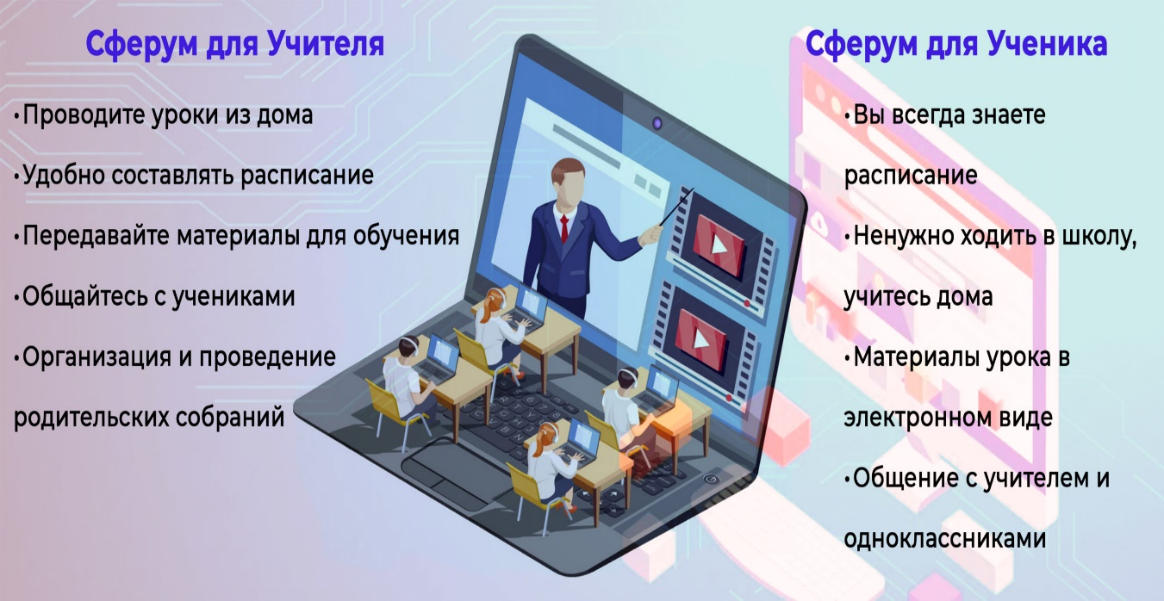

Перед пользователем откроется список педагогов, найдите нужную фамилию и откройте вкладку классного чата. В самом чате на верхней панели расположена кнопка видеовызова. Можно сделать общий звонок со всеми участникам чата или только с отдельными членами группы. Кроме того опоздать на такие занятия будет сложно.

Когда начнется видеовстреча, для того, чтобы что-то сказать и быть всеми услышанным, участнику потребуется разрешение организатора встречи на включение микрофона и камеры. Запрос необходимо одобрить. Звонок можно вести в полноэкранном режиме, участники встречи могут «поднимать руку», делать демонстрацию экрана.

**Общение с родителями и школьниками**

При помощи Сферум преподаватели могут напрямую общаться с родителями или учениками. Вы можете как общаться посредством личных сеансов голосовой связи или обмениваться сообщениями. Ученик может в любой момент задать педагогу вопрос, а он, в свою очередь, ответит тогда, когда будет готов. Родители также могут поинтересоваться успеваемостью ребенка, спросить о проблемах, поведении и др.

**Проверка домашнего задания**

В данной информационной коммуникационной платформе предусмотрена возможность загружать и сохранять домашнее задание. Учителям больше не придется носить стопки тетрадей – все задания можно просмотреть в электронном формате в любом месте и в любое время, главное – иметь доступ к аккаунту. Все домашние задания будут упорядоченно храниться – преподаватели могут отсортировать задания как им нужно – по месяцу, числу и др. Это удобно и тем, что в любой момент можно найти задание и аргументировать оценку. Дети могут еще раз просмотреть свои ошибки и рекомендации учителя.

**Возможность проводить родительские собрания и совещания**

Выше мы уже рассказывали, что сеансы видеосвязи не ограничены по времени и количеству участников. Это дает возможность не только проводить презентации и уроки, но и родительские собрания, совещания. Педагог может запланировать встречу в удобное для всех родителей время и день. Тоже самое и с совещаниями. Создавать школьные собрания теперь намного проще, они помогут родителям более эффективно взаимодействовать в рамках школьного образования.

Бывает трудно собрать всех педагогов вместе, однако в сети и удобный для всех срок, можно провести совещание и обсудить организационные и рабочие моменты.

Ресурс также дает способ проводить голосования и опросы. Это полезно в ходе собраний, когда нужно решить важные вопросы и быстро узнать мнение всех присутствующих. Благодаря инструменту **«Опросы»**, можно быстро создать опросник, и все участники проголосуют в нем, что позволит быстро принять решение.

**Как скачать программу**

Платформу Сферум можно скачать на официальном сайте **sferum.ru** или по ссылкам ниже. Загрузить просто – нужны лишь базовые знания компьютера. С этим разберутся как педагоги старшего возраста, так и первоклассники. Скачивание и сама система абсолютно бесплатна.

Скачать для Android

Скачать для iOS

**Другие сервисы для дистанционного обучения**

Как уже упоминалось ранее, данная система не является единственной программой для дистанционного образования. Многие учебные учреждения используют в этих целях Skype, Zoom, Google  Classroom, Moodle и др.

***Google Classroom***

Здесь представлено большое количество инструментов для обучения. Вы можете вести чат с преподавателем, загружать домашнее задание, выставлять дидактические материалы для обучающихся. Google Classroom нельзя использовать как самостоятельную и полноценную систему для онлайн обучения, она более эффективна в комбинации с другими программами.

***Moodle***

Можно использовать в качестве дополнительного инструмента или как полноценный ресурс для дистанционного обучения в сети. Это утилита, где можно создавать отдельные курсы, проводить тестирование, представлять записи, хранить учебные материалы и отслеживать, как справляются с теми же тестами и другими заданиями.

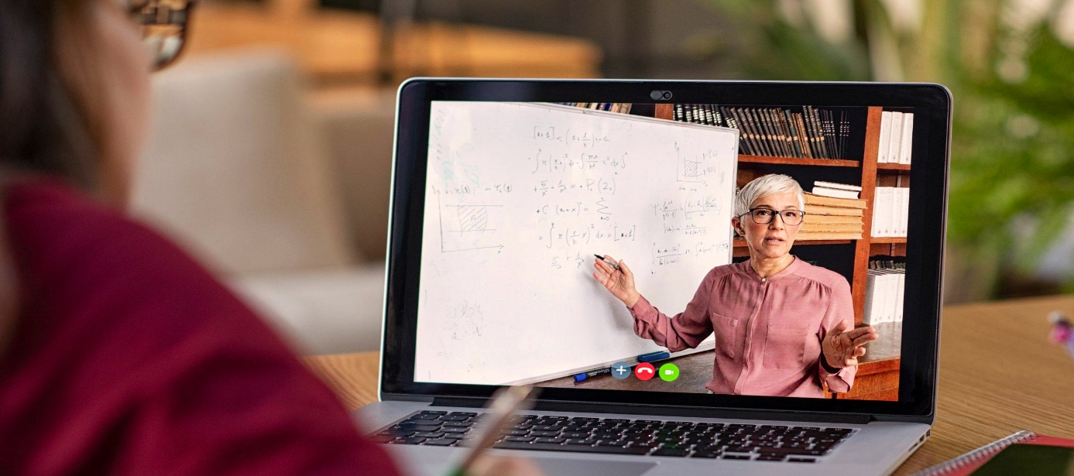

***Zoom***

Zoom используют не только в школе и университетах. Эту утилиту часто используют и в деловых целях. У программы широкий набор инструментов – можно совершать аудио — и видео вызовы, демонстрировать экран, делать пометки на экране, использовать указку и др. Есть и мобильная версия.

***Skype***

Skype появилась в сети одной из первых. Когда речь заходит о программах для видео- и аудиосвязи нельзя не вспомнить о ней. У неё много доступных решений, и при этом, большое количество участников могут одновременно принимать участие во встречах. Скайп совместим со многими операционными системами.

|  |  |  |  |  |
| --- | --- | --- | --- | --- |
| **Название** | **Количество участников** | **Отправка файлов** | **Аудио- и видеовызовы** | **Возможность делиться учебными материалами** |
| **Sferum** | Не ограничено | + | + | + |
| **Skype** | До 50 | + | + | + |
| **Zoom** | До 100 | + | + | + |
| **Moodle** | Устанавливает администратор | + | — | + |
| **Google** **Classroom** | До 250 | + | — | + |

**Системные требования и совместимость**

Образовательная платформа совместима со следующими операционными системами:

* Windows — не ниже версии 7 64-bit;
* MAC OS — от версии 10.14 и выше;
* Linux — версии Ubuntu/Debian и версии Fedora/RedHat на базе 32-х и 64-х разрядных устройств;
* Android — не ниже версии 4.0;
* iOS — не ниже версии 12.3.

**FAQ**

***Как пройти регистрацию?***

Чтобы пройти регистрацию, нужно выполнить несколько простых шагов. Для начала отправьте заявку на регистрацию школы или другого учреждения. После того, как заявку одобрят, зарегистрируйтесь с помощью номера мобильного, указанного в заявке. В профиле заполните всю необходимую информацию о вашей деятельности в образовательном учреждении. Сделайте отдельные страницы для каждого класса. После создания классов, скопируйте ссылки на их страницы и отправьте учителям, родителям и ученикам.

***Будут ли у родителей отдельные аккаунты или им придется использовать аккаунты детей?***

У родителей могут быть свои аккаунты, которые они смогут создать после получения ссылки-приглашения от руководителя учреждения.

***Нужно ли каждый раз дополнительно вводить данные из электронного дневника в Сферум?***

Нет, такой необходимости нет. Все данные из электронного дневника сразу переносятся.

***Можно ли зарегистрироваться без номера телефона?***

Пока такого функционала нет, но разработчики уже работают на данной проблемой.

***Платформа является платной и за некоторые функции нужно платить?***

Данная отечественная разработка полностью бесплатна в использовании на всех устройствах.